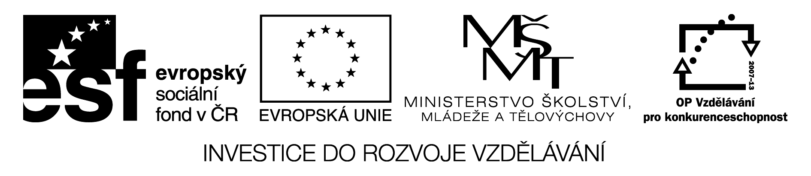

Příjmení:________________________ Datum: __________________________

DOMOV

1. Zamysli se nad tím, co pro tebe znamená pojem domov. Následně se pokus vyplnit
myšlenkovou mapu, kterou můžeš libovolně upravit.

DOMOV

2. Domovem může být i stát, ve kterém žiješ. Vybarvi vlajku České republiky a
do mapky vyznač puntíkem obec, kde žiješ a naše hlavní město.
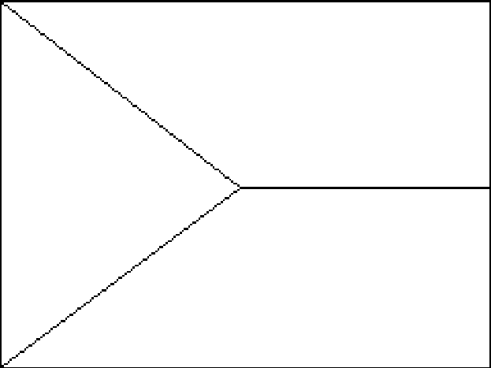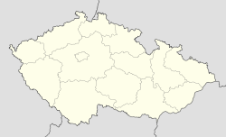

3. Doplň správná slova do vět.
Česká republika leží na ____________________ kontinentu.

Českou republiku tvoří tři historická území __________, __________ a __________ .
Prezident České republiky se jmenuje __________________________ .

Obec, ve které žiji, se jmenuje ____________________ .
Obec, kde bydlím, leží v ______________________ kraji.

4. Domovem je pro tebe především místo, kde bydlíš ty a tvoje rodina. Do rámečku
nakresli dům, ve kterém bydlíš. Na obálku vypiš tvoji adresu.
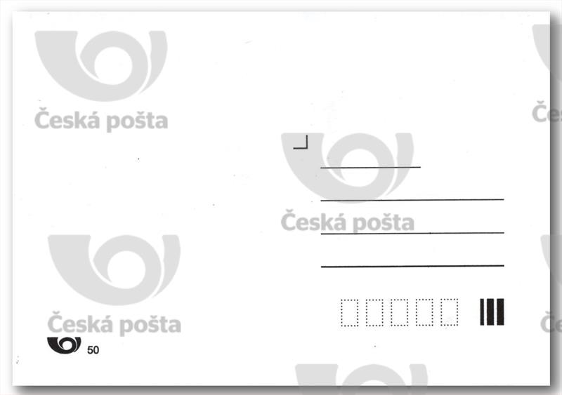
5. Doplň věty podle skutečnosti.
Doma se mnou bydlí ____________________________________________________ .
U nás doma je moje nejoblíbenější místnost ___________________________, protože
_____________________________________________________________________ .
V okolí mého bydliště jsou ulice ___________________________________________
_____________________________________________________________________ .
Chodím do základní školy ________________________________________________ .
V centru našeho města je _________________________________________________ .
Starostou/kou naše města je ______________________________________________ .

6. Představ si, že jsi starostou/kou. Co bys u nás ve městě nechal/a vybudovat pro děti?
Nakresli obrázek do rámečku a napiš, co jsi nakreslil.

____________________________

Použité zdroje:
Obrazový materiál:
Mapa ČR: www.hatex.cz
Vlajka ČR: http://www.flagsandanthems.com
Obálka: http://projekty.sosptu.cz/obk/adresy.html

